L’aménagement du territoire
Cours de Sciences humaines
P. Minet

Plus de la moitié de la population vit en ville mais certaines d’entre elles développent des stratégies pour bien y vivre par opposition aux villes où se développent bidonvilles ainsi que tous les problèmes liés à cet afflux de population.

Bonjour cher collègue.
Bienvenue de mon équipe. Je serai ton guide au travers de la séquence.
Plusieurs problématiques vont t’être posées. Tu devras les relever les noter dans ton rapport en page 1.

Naples
Qu’observes-tu sur les diapositives ?

Rapport
Après avoir lu les documents en page 2, complète le nom de l’encadré.

a)
Causes | Conséquences
Solutions ( ?)

Après avoir lu les documents en page 3, complète le nom de l’encadré.

b)
Causes | Conséquences
Solutions ( ?)

Après avoir lu les documents en page 4, complète le nom de l’encadré.

c)
Causes | Conséquences
Solutions ( ?)

Villes | Nombres de dépassements
Naples | 137
Paris | 139
Bologne | 141
Londres | 150
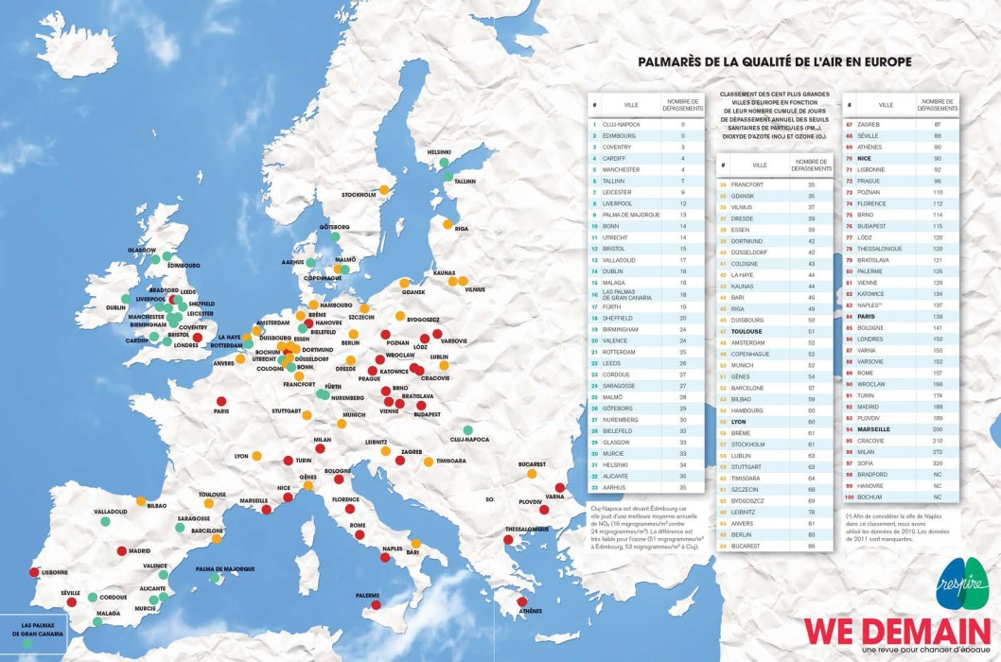
1

Figure 1 Classement des cent plus grandes villes européennes en fonction de leur nombre cumulé de jours de dépassement annuel des seuils sanitaires de particules (dioxyde d’azote et ozone).
2
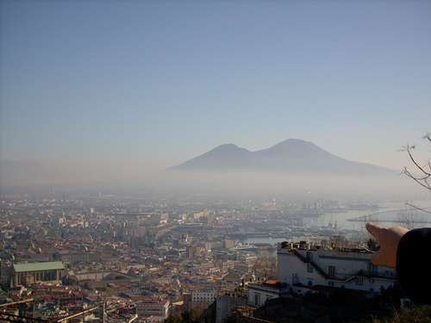
3

Environ 15 % des terres de Campanie, peuplée de six millions d’habitants, sont asphyxiées par des langues de fumée noire de dioxine et par les déchets toxiques enfouis sous terre depuis les années 1980, époque de l’entrée en vigueur d’une loi qui oblige les industries à éliminer leurs déchets spéciaux à leurs frais.

Figure 2Pollution de l'air
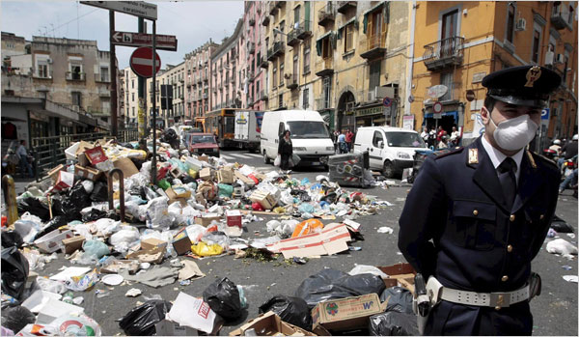
7
4
L’union européenne condamne l’Italie pour sa gestion des déchets à Naples.

Les juges européens s’attaquent à la « poubelle de l’Italie », Naples. La Cour dejustice de l’Union européenne (CJUE) a ainsi condamné, jeudi 16 juillet, l’Italie à une amende de 20 millions d’euros, assortie d’astreintes journalières de 120 000 euros, pour son échec à mettre en place une gestion efficace des déchets dans la région napolitaine.

Figure 3Déchets dans la rue- Naples

6
5

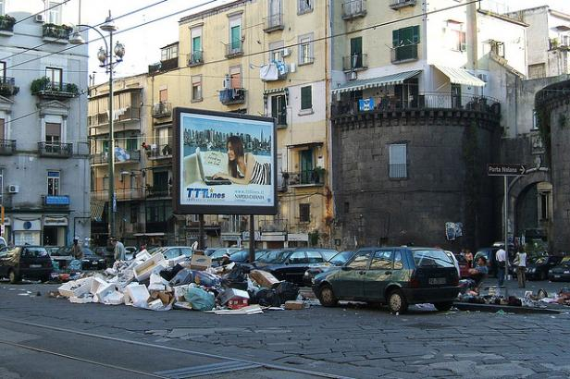
Ces dépôts sauvages d’ordures, inspirés des méthodes de la mafia italienne, ne sont pas sans conséquences sur les sols. En Italie, le ministère de l’Agriculture a même fait interdire à la vente les produits récoltés dans une zone chargée de produits toxiques enfouis par la mafia.

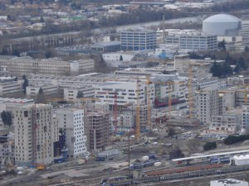
11
8
C’est l’extension urbaine qui se fait plus rapide que la croissance démographique : la surface consommée par habitant s’accroît, découplant croissance démographique et artificialisation du sol.

9
La ville consomme toujours plus d’espaces non seulement à cause de la généralisation du « rêve pavillonnaire » mais aussi à cause des nouveaux modes de vie qui s’imposent aux individus ; notamment la croissance démographique, le développement des commerces et la généralisation de la motorisation.

12
Cagnes-sur-mer
Avant | Après
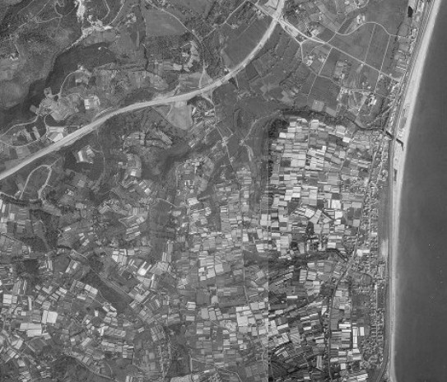 | 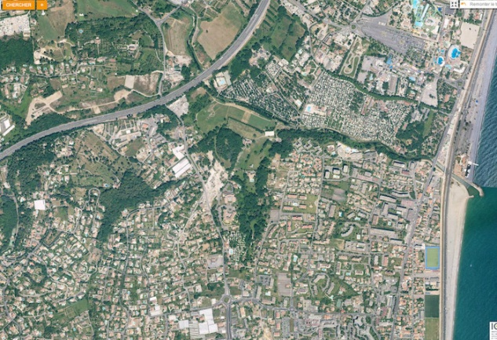

L’une des conséquences directes du phénomène d’étalement urbain est l’augmentation des gaz à effet de serre.
Ceci pour la simple raison que l’éloignement du domicile par rapport au lieu de travail qui se trouve principalement en ville, nécessite un déplacement et le plus souvent en voiture.

10

Lors d’une conférence, j’avais pris note d’une série d’organismes luttant contre les trois points que tu as relevés.
Malheureusement, je perds la mémoire ces derniers temps….
Aide-moi à les retrouver !

Un nouveau projet ?
Connaissez-vous des organismes qui luttent contre ce que nous venons de voir ?

Que pouvons-nous faire pour lutter contre la politique en matière de gestion des villes ? Appropries-toi le document que ton professeur te donne et présente-le de façon orale à la
COP 21 | Ecologie sans frontière (ESF) et Respire
La COP21, une grande conférence annuelle sur le climat, débute lundi 30 novembre à Paris. Les dirigeants de 195 pays vont se réunir durant 15 jours et tenter de signer un accord pour limiter le réchauffement climatique. Pour comprendre l'importance de cet événement mondial, 1jour1actu te propose un dossier spécial avec des articles, des vidéos, des cartes, des interviews…  La COP21 est un événement important pour la planète et qui rassemble presque tous les pays du monde. Mais pourquoi le climat change-t-il ? Quel est le problème de l'effet de serre ? Et surtout, comment limiter le réchauffement climatique ? Un numéro spécial d'1jour1actu répond à toutes ces questions.  Sur le site mentionné ci-dessous, tu trouveras une vidéo explicative de la COP 21.  http://www.1jour1actu.com/grand-dossier/climat-cop21/ | Alors que, depuis six jours, les pics de pollution se multiplient en France, dépassant jusqu’à trois fois les seuils réglementaires, deux associations environnementales, Ecologie sans frontière (ESF), membre du Rassemblement pour la planète, et Respire, ont décidé de porter plainte contre X pour « mise en danger d’autrui ». Leur avocat, Me François Lafforgue, déposera officiellement la plainte, demain mardi 11 mars, au pôle santé publique du parquet de Paris.  La France dépasse chaque année les normes européennes en matière de pollution atmosphérique. Et rien ne se passe, selon les associations. Or cette pollution réduit l'espérance de vie des personnes exposées et est à l’origine de cancers et de maladies respiratoires. Les particules fines (PM10 et PM 2,5) ,l’un des principaux polluants de l’air, qui pénètrent dans les ramifications les plus profondes des voies respiratoires et le sang, ont été classées en octobre 2013 « cancérigènes certains » par l’Organisation mondial de la santé (OMS).  ENJEU SANITAIRE ET ÉCONOMIQUE  « 42 000 personnes décèdent prématurément en France en raison de la pollution atmosphérique. Chaque année, l’air vicié coûte de 0,7 à 1,7 milliard d’euros au système de soin français », rappellent les associations, qui citent dans leur plainte des dizaines d'études scientifiques parues ces dernières années établissant les effets sur la santé de la pollution atmosphérique.  En savoir plus sur http://www.lemonde.fr/planete/article/2014/03/10/pollution-de-l-air-en-france-deux-associations-deposent-plainte-contre-x_4380492_3244.html#McV20mBH3MwySppq.99
SYCOPOL | L’ALQLA
SYCOPOL est un SYNDICAT FRANCAIS des constructeurs d'équipement et des prestataires de service de lutte contre la pollution  Le SYCOPOL est une association qui regroupe des professionnels de la lutte contre la pollution des eaux au niveau international.  Ol France rassemble :  - Les constructeurs d’équipements  - Les fabricants de produits  - Les prestataires de services  http://www.sycopol.org/ | L'AQLPA est un groupement indépendant des personnes physiques et morales qui travaillent activement à améliorer la qualité de l'atmosphère au Québec. Notre principal objectif est de promouvoir le développement de solutions concrètes et adaptées à la réalité des besoins des parties prenantes, pour l'acquisition de connaissances, l'éducation et la sensibilisation.  Pour réaliser sa mission, l'AQLPA:  - Fournit business intelligence sur les questions liées à la qualité de l'air, le changement climatique et les polluants atmosphériques;  - Éduque et informe les parties prenantes face aux maux de ce type de pollution: les citoyens, les groupes, les organisations, les industries, les entreprises et les gouvernements;  - Favorise des idées, des stratégies et des recommandations pour la réduction des polluants;  - Mobiliser les acteurs autour de projets communs de partenariat et de promouvoir ainsi le dialogue et les échanges constructifs;  - Défend et promeut les intérêts, les choix, les préoccupations ou les positions des intervenants du milieu avec les décideurs;  - Collaborer à des accords conjoints;  - Activement impliqué dans tout mandat donné par les divers paliers de gouvernement;  - Le développement d'un centre de documentation et propose un service de conférence.  http://www.climatenetwork.org/profile/member/association-qu%C3%A9b%C3%A9coise-de-lutte-contre-la-pollution-atmosph%C3%A9rique-aqlpa

Le développement durable
Un des enjeux majeurs du développement durable est de répondre aux besoins d’une planète de plus en plus peuplée. Au XXe siècle, la population mondiale a connu une augmentation sans précédent. De 1,6 milliard d’habitants en 1900, la population est aujourd’hui de 6,8 milliards, et demain la Terre comptera peut-être plus de 9 milliards d’habitants.

Les trois piliers du DD
Analyse la vidéo qui t’es présentée. Que peux-tu relever comme éléments prenant en compte le développement durable ?

Schématisons le développement durable
Replace les termes suivants dans les cercles : économique, social, environnemental, équitable, développement durable (DD), viable et vivable

La ville durable
- Analyse les quatre documents aux pages suivantes. Quels sont les éléments qui, rassemblés, participent à la création d’une ville durable ?
- Complète le schéma en page 13.
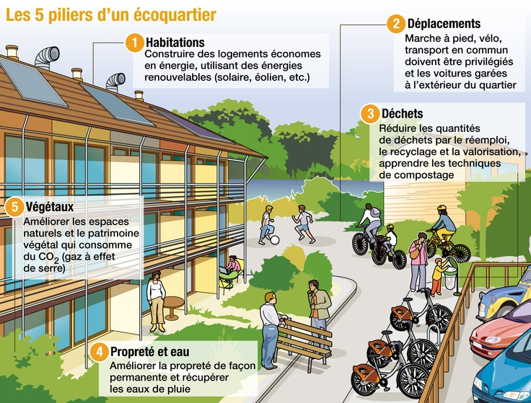
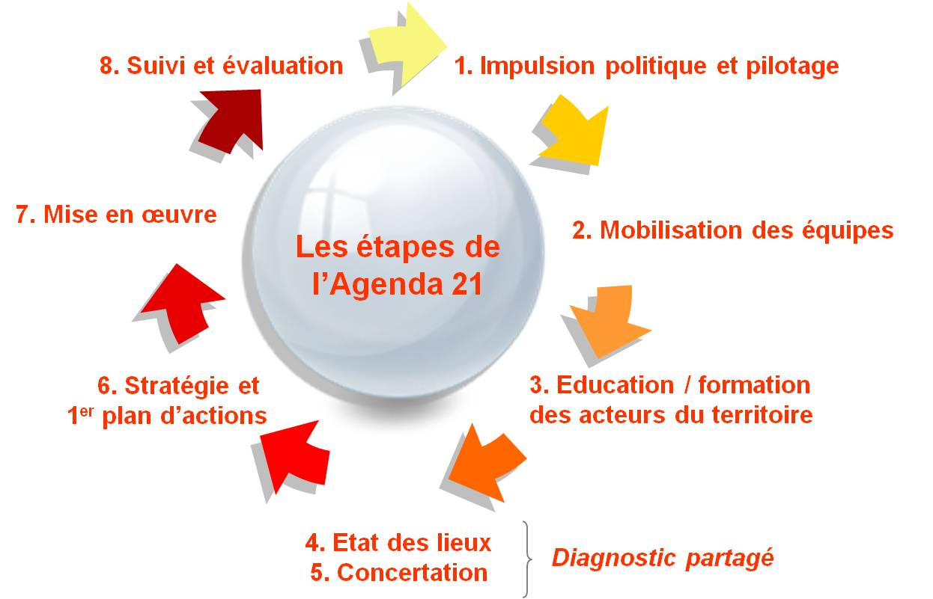

La mobilité au sens de libre circulation des biens et des personnes est la condition sine qua non d’une Europe libre et unie dans la croissance. Il est donc extrêmement urgent de recourir à des moyens de transport durables garantissant cette libre circulation et permettant de maîtriser les conséquences environnementales et climatiques du trafic.

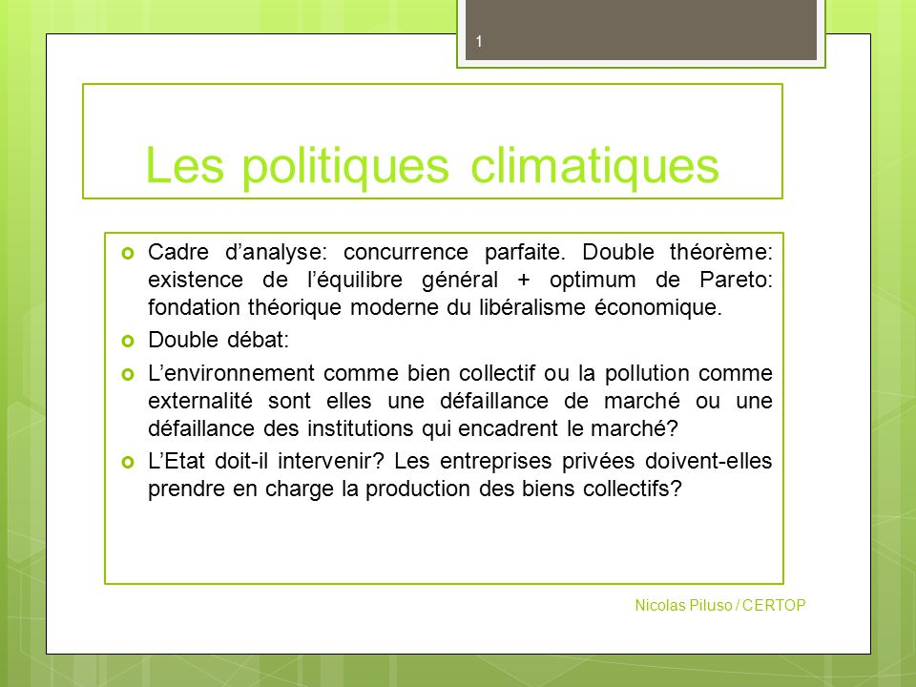

Travaux de groupe
Par groupe de trois, réalisez un projet de ville durable.
- Qu’allez-vous mettre en œuvre pour construire ta ville durable ?
- Ecrivez votre projet sur une feuille de bloc. Illustrez-le si besoin.

Ville durable

Quelles sont les solutions déjà mises en place ?

Le projet de Luc Schuiten
Observe les images du PowerPoint et imagine-les transformées en tenant compte du développement durable.

Vidéo
Ecoute la vidéo et explique le projet de Luc Schuiten.

Est-ce que ton projet répondait à ces critères ?

Dans la réalité d’aujourd’hui, y a-t-il des projets concrets en matière de ville durable ?

Le cas de

Quel est ton ressenti en observant les images ?

Sommaire
Naples 1
a) 2
b) 2
c) 3
Un nouveau projet ? 7
Le développement durable 9
Les trois piliers du DD 9
La ville durable 10
Travaux de groupe 11
Quelles sont les solutions déjà mises en place ? 13
Le projet de Luc Schuiten 13
Le cas de 13
Bibliographie 14

Bibliographie
Pollution
- http://www.respire-asso.org/classement-de-la-qualite-de-lair-en-europe-100-plus-grandes-villes/
- http://www.la-croix.com/Actualite/Monde/Les-habitants-de-la-Campanie-se-battent-contre-la-pollution-illegale-2013-12-03-1070198

Déchets
- http://www.jolpress.com/italie-mafia-enfouit-dechets-pollue-sols-or-naples-clan-hornec-article-825073.html (Texte et photo)
- http://www.lemonde.fr/europe/article/2015/07/16/l-union-europeenne-condamne-l-italie-pour-sa-gestion-des-dechets-a-naples_4686033_3214.html

Bétonisation
- http://www.annales.org/re/2008/re49/Sainteny.pdf
- http://www.lemonde.fr/planete/article/2015/10/06/inondations-sur-le-littoral-mediterraneen-le-prix-a-payer_4783555_3244.html
- http://reporterre.net/Climat-betonisation-orages-meurtriers
- http://www.edilivre.com/frontwidget/preview/book/id/632088/
- Photo avant apres http://naturjalles.over-blog.com/2015/10/climat-betonisation-orages-meurtriers.html
- Photo http://grenoble-le-changement.fr/2016/02/21/betonisation-bienvenue-a-villeneuve-presquile/
Organismes
- http://www.mtaterre.fr/dossier-mois/archives/chap/749/La-lutte-contre-la-pollution-de-l-air
- http://www.aqlpa.com/decouvrez-laqlpa
- http://www.lemonde.fr/idees/article/2015/12/21/a-la-cop21-un-accord-rejouissant-mais-scientifiquement-inapplicable_4835742_3232.html

Développement durable
- http://www.academie-en-ligne.fr/Ressources/7/HG20/AL7HG20TDPA0111-Sequence-02.pdf
- Eco quartier : https://s-media-cache-ak0.pinimg.com/736x/4c/93/68/4c9368cb8153d818819ed5cc9a74eb20.jpg
- Etapes agenda 21 : http://www.agenda21france.org/imgs/agenda-21-de-territoires/ressources/schema-elaboration-a21.jpg
- Politique climatique :
La ville durable
- http://www.developpement-durable.gouv.fr/-Eco-construction-.html
- http://www.rpfrance.eu/les-politiques-environnementale-et
- http://www.greens-efa.eu/fr/la-mobilite-durable-3244.html

Luc Schuiten
- http://www.vegetalcity.net/topics/category/09-demain/

